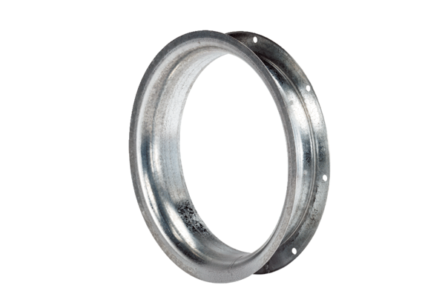Всасывающее сопло AD 30Комплект поставки: 1 штукАссортимент: C
Номер артикула: 0180.0621Изготовитель: MAICO

